**ΦΑΡΜΑΚΕΙΟ**

Το **Φαρμακείο** αποτελεί απαραίτητο και βασικό εξοπλισμό σε κάθε σπίτι

* για την πρώτη και άμεση αντιμετώπιση απλής αιφνίδιας ασθένειας
* για την άμεση αντιμετώπιση μικροτραυματισμών
* για την πρώτη αντιμετώπιση σοβαρών τραυματισμών
* για τυχόν βοήθεια σε άτομα που λαμβάνουν θεραπεία.

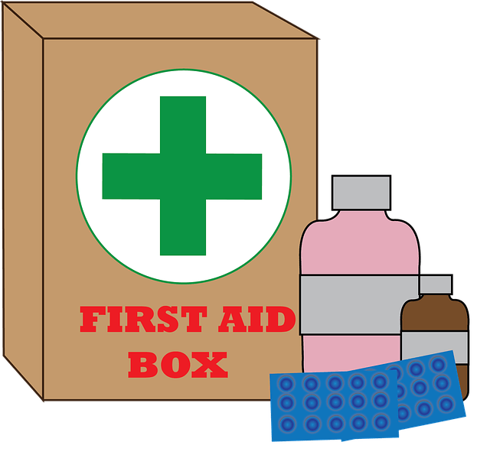 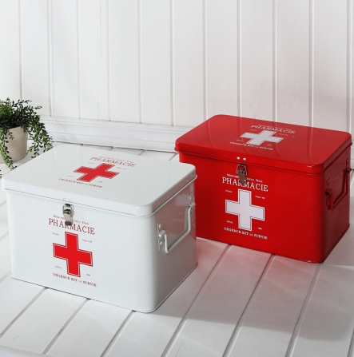 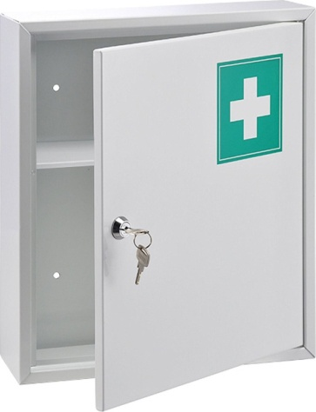

Το **Φαρμακείο** του σπιτιού (οικιακό φαρμακείο)

* δεν τοποθετείται χαμηλά για να μην έχουν πρόσβαση μικρά παιδιά ή άτομα με προβλήματα επικοινωνίας ή κατανόησης
* το περιεχόμενό του το γνωρίζουν οι ενήλικες του σπιτιού και τα μεγάλα παιδιά της οικογένειας
* πρέπει να είναι κλειδωμένο και τη θέση του κλειδιού γνωρίζουν όσοι μπορούν να χρησιμοποιήσουν το περιεχόμενό του με ασφάλεια
* δεν είναι εκτεθειμένο στο ηλιακό φως
* δεν είναι τοποθετημένο στο μπαλκόνι
* δεν τοποθετείται σε χώρους με υγρασία
* δεν τοποθετείται σε χώρους με μεγάλες διακυμάνσεις θερμοκρασίας

Το **περιεχόμενο του Φαρμακείου** ορίζεται βάσει των γενικών αναγκών που πρέπει να καλυφθούν σε μια οικογένεια αλλά και των ειδικών αναγκών που έχει κάθε οικογένεια. Για τη δημιουργία και τη χρήση ενός λειτουργικού **Φαρμακείου** μπορούμε να συμβουλευτούμε ειδικές λίστες που έχουν συνταχθεί π.χ. από τον Ελληνικό Ερυθρό Σταυρό, το Ε.Κ.Α.Β., ταυτόχρονα με την συμβουλή του οικογενειακού γιατρού και σε συνεργασία με τον φαρμακοποιό μας.

Στο φορητό φαρμακείο που οργανώνουμε και παίρνουμε μαζί μας στις διακοπές, μπορούν να τοποθετηθούν και επιπλέον υλικά που είναι αναγκαία για τη συγκεκριμένη εποχή του χρόνου (χειμώνας – καλοκαίρι). Το ίδιο ισχύει και για κάθε τύπο φαρμακείου π.χ. φαρμακείο αυτοκινήτου, στο χώρο εργασίας κ.α.

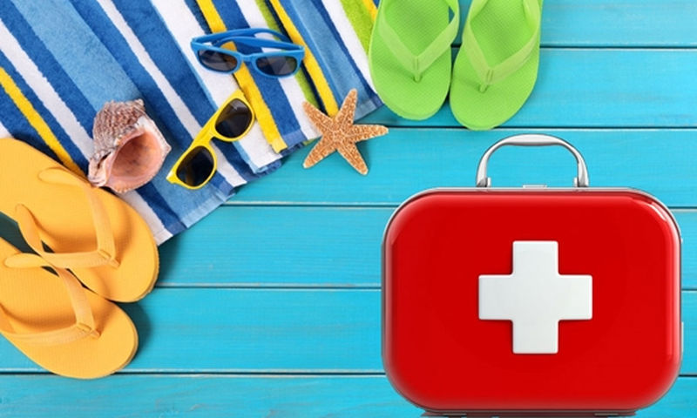

Στο εσωτερικό της πόρτας του **Φαρμακείου** μπορούμε να κολλήσουμε μία μικρή λίστα με αριθμούς τηλεφώνων επείγουσας ανάγκης, όπως του Κέντρου Δηλητηριάσεων, του Ε.Κ.Α.Β., του οικογενειακού γιατρού, του φαρμακοποιού μας ή ακόμη και τον αριθμό τηλεφώνου ενηλίκων για την αναζήτηση βοήθειας.

Σε κάθε **Φαρμακείο**:

* δεν ανακατεύουμε τα υλικά για την παροχή Πρώτων Βοηθειών π.χ. γάζες, με τις φαρμακευτικές ουσίες.
* δεν τοποθετούμε ακάλυπτα υλικά π.χ. υδραργυρικό θερμόμετρο χωρίς τη θήκη του, για την αποφυγή τραυματισμών
* δεν τοποθετούμε ακάλυπτα φαρμακευτικά υλικά π.χ. κρέμες ή φιαλίδια με σταγόνες χωρίς τα καπάκια τους, για τη διατηρείται το περιεχόμενο αποστειρωμένο
* επιβάλλεται να ελέγχεται σχολαστικά το περιεχόμενό του τουλάχιστον μία φορά τον χρόνο (αρχές Οκτωβρίου) για υλικά ή φάρμακα που έχουν λήξει ή αλλοιωθεί και να γίνει αντικατάστασή τους
* στη συσκευασία κάθε φαρμάκου αναγράφουμε το όνομα του μέλους της οικογένειας για το οποίο προορίζεται και τη δόση (ιδιαίτερα για τα παιδιά)
* κάποια φάρμακα, μετά το άνοιγμά τους, διατηρούνται στο ψυγείο
* τα φάρμακα σε μορφή σταγόνων (για μάτι, μύτη, αυτί) είναι ατομικά και λήγουν ένα μήνα μετά το άνοιγμά τους.

Φάρμακα που δεν πρόκειται να χρησιμοποιηθούν και η ημερομηνία λήξης τους είναι μακρινή, μπορούν να προσφερθούν δωρεάν είτε σε συνανθρώπους μας που τα έχουν ανάγκη, είτε σε αξιόπιστες Μ.Κ.Ο. που συγκεντρώνουν φάρμακα για αναξιοπαθούντες.

Φάρμακα που έχουν λήξει δεν τα πετάμε στα σκουπίδια. Σε οποιαδήποτε μορφή (στερεά, υγρά ή και φιαλίδια εισπνεόμενων φαρμάκων), τα συγκεντρώνουμε, χωρίς τη χάρτινη συσκευασία τους, και τα τοποθετούμε σε ειδικά σημεία συλλογής στα φαρμακεία της γειτονιάς μας.

